РАБОЧЫ ЛІСТ ПА ПАДРЫХТОЎЦЫ ДА АЛІМПІЯДЫ
7 клас

1. Работа з тэкстам
Прачытайце тэкст.
Над ціхай затокай вучылася лятаць малое качаня. Аднекуль збоку мільгануў каршун. Яго няцяжка было пазнаць па кароткім хвасце і шырокім размаху крылаў. Драпежнік схапіў качаня. Качка-маці кінулася на дапамогу свайму дзіцяці. Яна моцна стукнула каршуна ў грудзі. Ад нечаканасці ён выпусціў качаня. Яно ўпала ў ваду і знікла ў чароце. Старая качка апусцілася на ваду і схавалася там жа, дзе і качаня.

Заданні да тэксту:
- Дайце тэксту загаловак.
- Вызначце стыль тэксту.
- Знайдзіце сказ, які адпавядае характарыстыцы: апавядальны, няклічны, просты, развіты, ускладнены аднароднымі выказнікамі.
- Выпішыце словы, у якіх літары Е, Ё, Ю, Я, І абазначаюць два гукі.
- Назавіце колькасць літар і гукаў у словах: лятаць, малое, качаня, няцяжка, старая, качка, схавалася, яно.
- Знайдзіце сказы з адваротным парадкам слоў (інверсія).
- Выпішыце слова, якое адпавядае схеме “прыстаўка – корань – канчатак”.
- Выканайце марфемны разбор слоў: кінулася, няцяжка, размаху, вучылася.
- Вызначце ўсе часціны мовы ў апошнім сказе.
- З першага сказа выпішыце ўсе магчымыя словазлучэнні.

2. Алімпіядныя заданні.
Заданне 1. Запішыце антанімічныя словазлучэнні.
Любоў да сяброў, сённяшняя перамога, позна легчы, падняцца высока, цяжка знайсці, доўга працаваць, радасць ад сустрэчы, хутка бегчы, ціха плакаць.
________________________________________________________________
_______________________________________________________________________________________________________________________________

Заданне 2. Падкрэсліце словазлучэнні, у склад якіх уваходзяць словы з пераносным значэннем.
Рачная плынь, людская плынь, літаратурная плынь; заваяваць дзяўчыну, заваяваць аўтарытэт, заваяваць краіну; калючае слова, востры нож, заліцца чырванню, мора кветак, пчаліны рой, горкія слёзы, жалезная рыдлёўка, светлыя валасы, сонечная ўсмешка, чэрствы хлеб, балючая размова.

Заданне 3. Пры вывучэнні спражэнняў вучні сутыкнуліся з некаторымі праблемамі. Дапамажыце дзецям запоўніць табліцу.
2-ая асоба адз.лік | 1-ая асоба мн.лік | 2-ая асоба мн.лік
жывеш
 | ведаем
кладзеш
 |  | ясце
 | вязём

Заданне 4. Размяркуйце словы па слупках: каток, лапці, здавацца, гуляюць, збялелы, весела, закрычаў, піяніна, шэсцьсот, майму.
Словы з матэрыяльна выражаным канчаткам | Словы з нулявым канчаткам | Словы, якія не маюць канчатка

Заданне 5. Прачытайце радкі верша і запоўніце табліцу.
Як матулька, вярба
Хіліць голаў над ім,
І глядзяцца ______________
Пышным верхам сваім.
Абступаюць яго
Чараты, асака,
Падыходзіць мурог
Да яго здаляка.

Заданні | Адказ
1. Аўтар верша
2. Назва твора
3. Памер верша
4. Прапушчанае слова
5. Вызначце мастацкі сродак: як матулька, вярба

3. Тэорыя (паўтарэнне)
Мова | Літаратура
1. 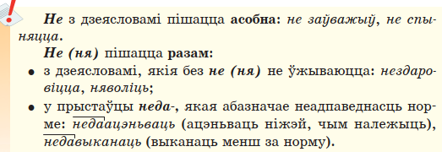  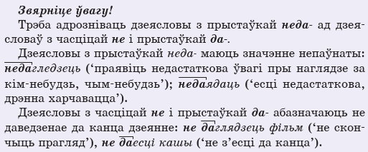  2.  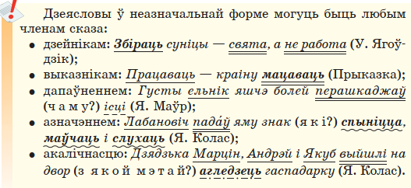 | 1.  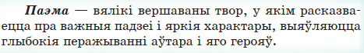  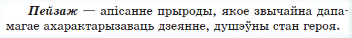  2.
  Васіль Быкаў | Янка Купала
  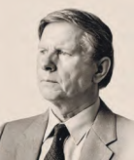 | 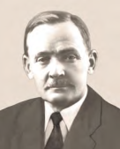
   | Іван Дамінікавіч Луцэвіч

4. ВУЧЫМ!
Заданне: устаўце ў фразеалагізмы прапушчаныя словы. Устанавіце адпаведнасць паміж фразеалагізмамі і іх значэннямі.
1) зорак з не ба не …;  2) вадой не …;  3) не … на парог;  4) не … з галавы;  5) калом не …. | а) ‘вельмі дружныя, неразлучныя, заўсёды разам’;  б) ‘пастаянна прысутнічае ў свядомасці, не забываецца’;  в) ‘мáе сярэднія здольнасці, не вылучаецца незвычайным талентам, розумам’;  г) ‘ніякім чынам не прымусіш каго-небудзь аказацца дзе-небудзь’;  д) ‘не прымаць у сваім доме, не дазваляць заходзіць у свой дом’.
Для даведкі: выходзіць, хапáе, загоніш, пускаць, разальеш.

5. Творчае заданне
Якія рысы характару, на вашу думку, уласцівыя беларусам? Напішыце тэкст-разважанне на тэму “Мы, беларусы, мы – народ такі”.

Спіс літаратуры
- Бардовіч, А.М. Школьны марфемны слоўнік беларускай мовы : дапам. для ўстаноў, якія забяспечваюць атрыманне агульнай сярэдняй адукацыі / А.М.Бардовіч, Л.С.Мормыш, Л.М.Шакун. – Мн.: Аверсэв, 2005. – 496 с.
- Валочка, Г.М. Беларуская мова : вучэбны дапаможнік для 7 класа ўстаноў агульнай сярэдняй адукацыі з беларускай і рускай мовамі навучання / Г.М.Валочка, В.У.Зелянко, С.А.Язерская. – Мінск : НІА, 2020. – 240 с.
- Лазарук, М.А. Беларуская літаратура : вучэбны дапаможнік для 7 класа ўстаноў адукацыі, якія рэалізуюць адукацыйныя праграмы агульнай сярэдняй адукацыі з беларускай і рускай мовамі навучання і выхавання / М.А.Лазарук, Т.У.Логінава, Г.А.Сухава. – 2-е выданне, перагледжанае і дапоўненае. – Мінск : НІА, 2023. – 256 с.
- Лепешаў, І.Я. Слоўнік фразеалагізмаў. У 2 т. / І.Я.Лепешаў. – Мінск : Беларус. Энцыклапедыя імя П.Броўкі, 2008. – 672 с.; 704 с.

